Лабораторная работа №13

Дисциплина - операционные системы

Волгин Иван Алексеевич

Содержание

# 1 Цель работы

Приобретение практических навыков работы с именованными каналами.

# 2 Задание

Изучите приведённые в тексте программы server.c и client.c. Взяв данные примеры за образец, напишите аналогичные программы, внеся следующие изменения: 1. Работает не 1 клиент, а несколько (например, два). 2. Клиенты передают текущее время с некоторой периодичностью (например, раз в пять секунд). Используйте функцию sleep() для приостановки работы клиента. 3. Сервер работает не бесконечно, а прекращает работу через некоторое время (напри- мер, 30 сек). Используйте функцию clock() для определения времени работы сервера. Что будет в случае, если сервер завершит работу, не закрыв канал?

# 3 Выполнение лабораторной работы

Сперва я создал нужные файлы (рис. ??).



Созданные файлы

Затем приступил к выполнению работы.

1. Работает не 1 клиент, а несколько (например, два).
2. Клиенты передают текущее время с некоторой периодичностью (например, раз в пять секунд). Используйте функцию sleep() для приостановки работы клиента. (рис. ??) (рис. ??)
3. Сервер работает не бесконечно, а прекращает работу через некоторое время (например, 30 сек). Используйте функцию clock() для определения времени работы сервера. (рис. ??)

Так же был создан Makefile (рис. ??)

Что будет в случае, если сервер завершит работу, не закрыв канал?

При компиляции и выполнении файлов возникли ошибки, которые я так и не смог решить.

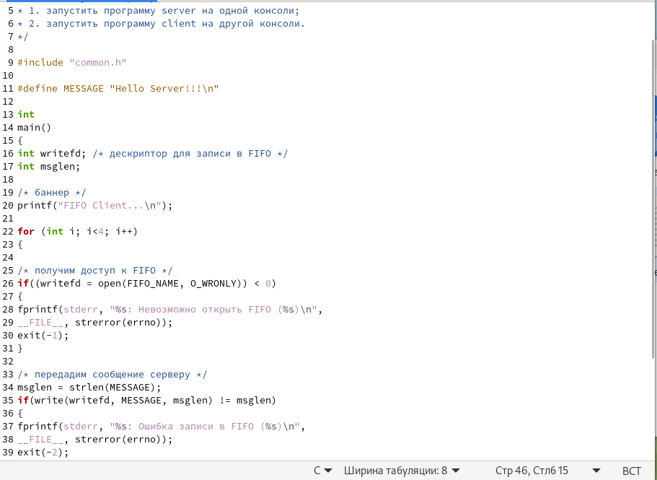

Код программы

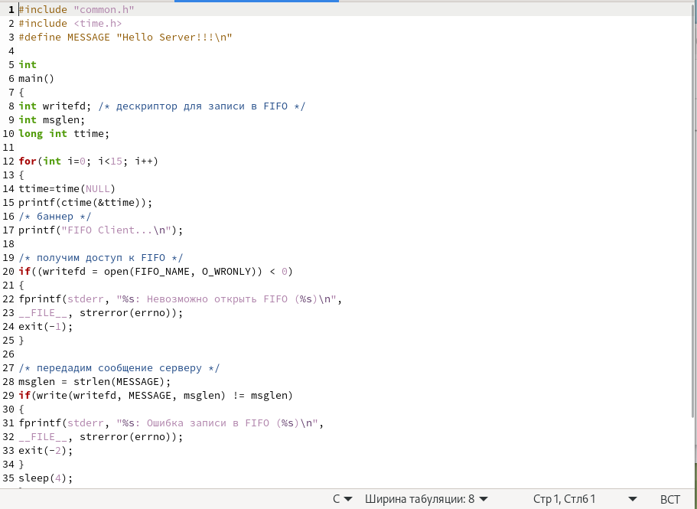

Код программы

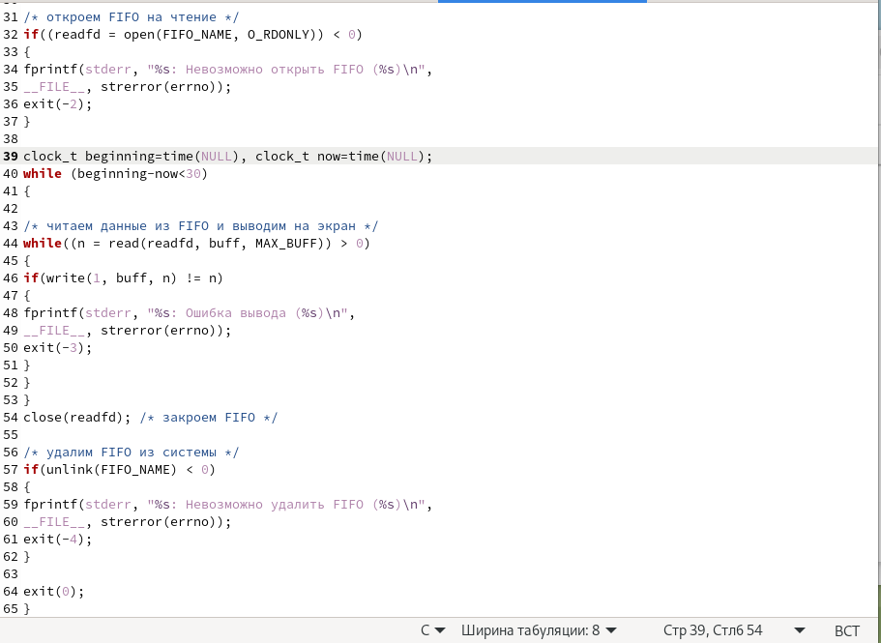

Код программы

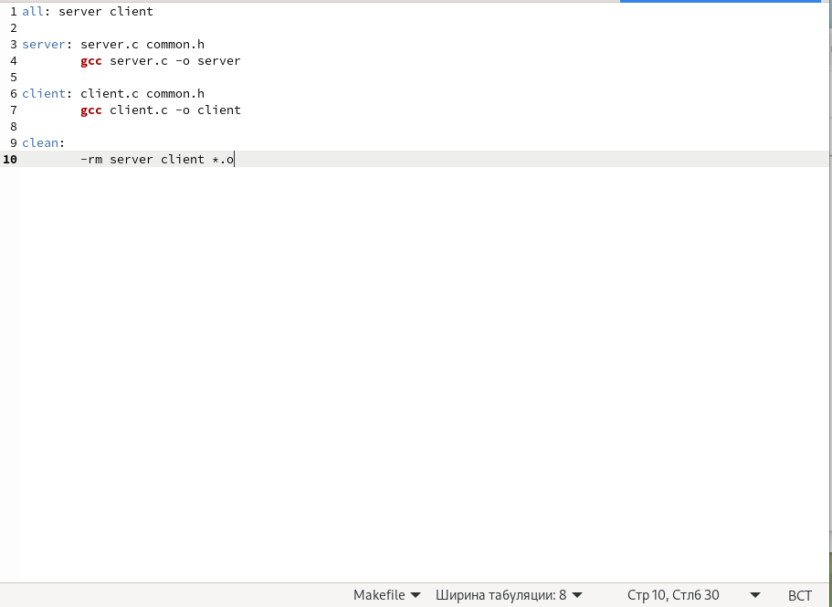

Makefile

# 4 Выводы

В процессе выполнения этой лабораторной работы я приобрел практические навыки работы с именованными каналами.